**Об обязательном УЗИ органов малого таза с демонстрацией изображения и сердцебиения эмбриона / плода. Об обязательном соблюдении «недели тишины» и проведении доабортного психологического консультирования»**

Ультразвуковое исследование — метод, основанный на анализе отличий отражения УЗ-волн от тканей, разных по плотности и структуре. УЗИ стало незаменимым для ранней диагностики беременности и отслеживания нормального роста и развития плода, выявления пороков или генетических аномалий. При необходимости используют дополнительные УЗ-режимы: доплерографию, эхокардиографию сердца плода.

УЗИ имеет ряд преимуществ, в отличие от других малоинвазивных методик: простота проведения и доступность метода; безопасность как для женщины, так и для плода; абсолютно безболезненная процедура, к которой не нужна предварительная подготовка; быстрое получение объективных данных о состоянии органов матери и развитии плода.

Делают ультразвуковое исследование плода 1-й триместр 2-й триместр 3-й триместр.

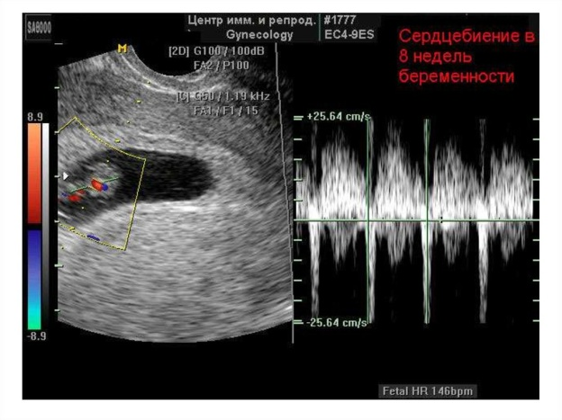

«По федеральному закону 323-ФЗ существует понятие «неделя тишины»: пациентка, выразившая желание прервать беременность, направляется в кабинет медико-социальной помощи, в котором её встретят психолог, специалист по социальной работе, юрист и акушер-гинеколог. Их задача – вскрыть причины нежелания стать матерью и понять, как можно помочь: может быть, женщина чувствует, что ещё не готова к материнству, или боится признаться родственникам. Врач со своей стороны объясняет, с чем связан риск прерывания беременности. Могу сказать, что в нашем крае 10% женщин в результате такой работы отказываются от решения прервать беременность.

В практике врачей акушеров-гинекологов в настоящее время в работе с пациентками широко используется консультирование по вопросам охраны репродуктивного здоровья, предупреждения нежелательной беременности.

Цель работы психолога:

- осознанное принятие решения женщиной о сохранении беременности и

рождении ребенка.

Для достижения этой цели психолог должен решать следующие задачи:

1. Помочь женщине в адекватной оценке своей актуальной жизненной

ситуации, выявить истинные мотивы прерывания или сохранения

беременности.

2. Поиск конструктивных решений, направленных на возможное

сохранение беременности, выявление и анализ внешних и внутренних ресурсов, личностных и средовых.

3. Предоставление информации о существующих федеральных и

социальных выплатах

4. Помощь в оптимизации семейной ситуации. Желательно пригласить на консультацию отца ребенка и других значимых членов семьи (при согласии женщины). При совместном консультировании женщины с отцом ребенка или индивидуальной консультации спутника жизни женщины, консультанту необходимо обратить внимание на следующие моменты: осознание мужчиной своей родственной связи с ребенком; прояснить чувства, испытываемые мужчиной к ребенку; определить готовность к принятию и исполнению родительской роли (роли отца), т.е. готовность взять на себя ответственность за ребенка; выделить чувства, способствующие самореализации и саморазвитию личности отца.

5. Помощь при возникновении психосоматических и невротических нарушений.

6. Формирование негативного отношения женщины к аборту.

7. Информирование о последствиях аборта для женщины, т.е. влияние на психическое (острое стрессовое состояние после аборта и отдаленное переживание аборта) и физическое состояние женщины (в том числе на репродуктивное здоровье), а также на отношения в семье.